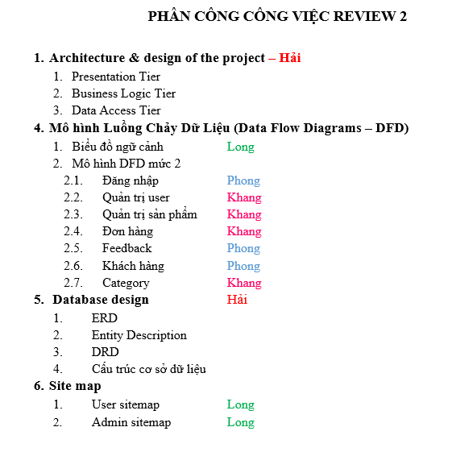

# PHÂN CÔNG CÔNG VIỆC REVIEW 3

1. **Front-end**
2. Hiển thị các trang sản phẩm – tìm kiếm – thể loại Hải
3. Hiển thị shipping(optional) Hải
4. Hiển thị feedback(optional) Khang
5. Trang about Khang
6. Trang cá nhân user
   1. Đăng nhập Long
   2. Đăng kí Long
   3. Giỏ hàng Phong
   4. Quản lí đơn hàng – thanh toán Phong
7. **Back-end**

* Admin

1. Quản lí sản phẩm
   1. Danh sách, loại sản phẩm Hải

– chi tiết sản phẩm – thêm sửa xóa

* 1. Những sản phẩm được yêu thích nhất Hải

1. Quản lí khách hàng
   1. Danh sách khách hàng, partner Khang

– chi tiết – tìm kiếm, xóa

* 1. Danh sách feedback – chi tiết – trả lời, xóa Khang
  2. Quản lí đơn hàng – danh sách – chi tiết Phong

– tình trạng – tìm kiếm, xác nhận, cập nhật

* 1. Quản lí doanh thu – công nợ - chi tiết – cập nhật Long
* User

1. Quản lí đơn hàng
   1. Danh sách đơn hàng Phong

– tình trạng – sửa đơn hàng

* 1. Những sản phẩm mình yêu thích Hải
  2. Feedback Khang

1. Quản lí thông tin tài khoản
   1. Quản lí thông tin cá nhân Long
2. Quản lí giỏ hàng Phong